ADP.2301.16.2021 Załącznik nr 2

OPIS PRZEDMIOTU ZAMÓWIENIA

Przedmiotem zamówienia jest sukcesywna dostawa materiałów promocyjnych na potrzeby Uniwersytetu Jana Kochanowskiego w Kielcach.

Część 1
L.p. | Rodzaj | Cechy Artykułów | Liczba
1. | Długopis touch pen | - mechanizm: obrotowy typu „twist”  - wkład: niebieski lub czarny  - materiał: aluminiowy korpus z końcówką do obsługi ekranów dotykowych  - obwód: nie większy niż 2,5 cm  - kolor: kilka kolorów do wyboru, w tym czerwony i czarny (końcówka do obsługi ekranów dotykowych w kolorze korpusu)  - technika zdobienia: grawer laserowy na górnym korpusie, w kolorze kontrastującym z kolorem długopisu; po jednej stronie logo UJK, po drugiej adres strony internetowej  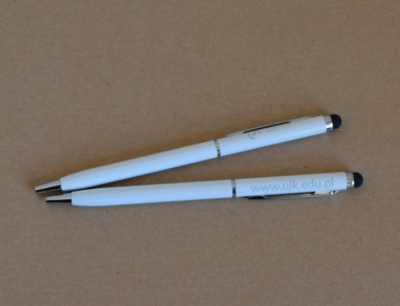  Przykładowy długopis | 3500
2. | Długopis Parker Jotter w etui | - materiał: stal nierdzewna  - kolor: stalowy  - pakowanie: opakowanie firmowe Parker  - wkład: niebieski lub czarny  - znakowanie grawer laserowy na górnym korpusie, w kolorze kontrastującym z kolorem długopisu, logo UJK  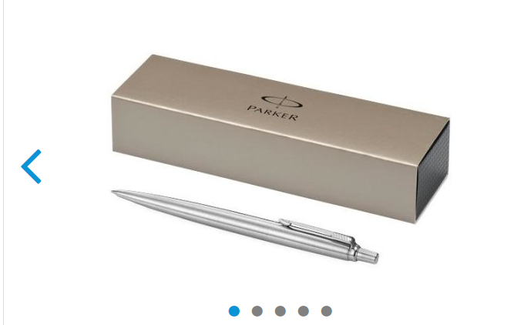  Przykładowy długopis | 230
3. | Zestaw piśmienniczy: długopis i ołówek automatyczny w etui | - materiał: metal  - kolory: różne kolory do wyboru  - wkład: czarny albo niebieski wkład długopisu, wkład do ołówka 0,7 mm  - znakowanie: laser na górnych korpusach ołówka i długopisu (logo), znakowanie na etui, znakowanie wyraźne, kontrastujące z produktem  - pakowanie: metalowe etui  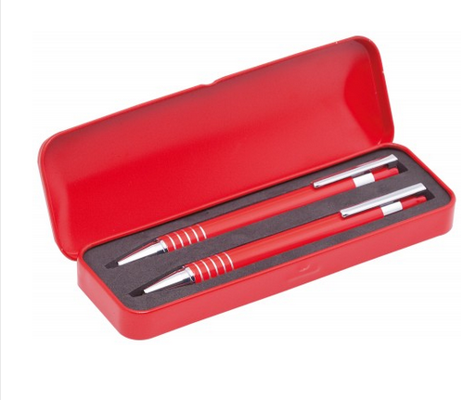  Przykładowy zestaw | 850
4. | Notes A4 | - liczba kartek w bloczku: 25  - materiał: papier offset, gramatura nie mniej niż 70 g/m²  - kolor papieru: biały  - wykonanie: notes klejony jednostronnie z krótszego bloku i podklejony kartonem na spodzie  - format: A4  - nadruk: pełen kolor, jednostronnie: u góry logo UJK i dane kontaktowe, na dole lub w tle zdjęcie, w tle logo UJK  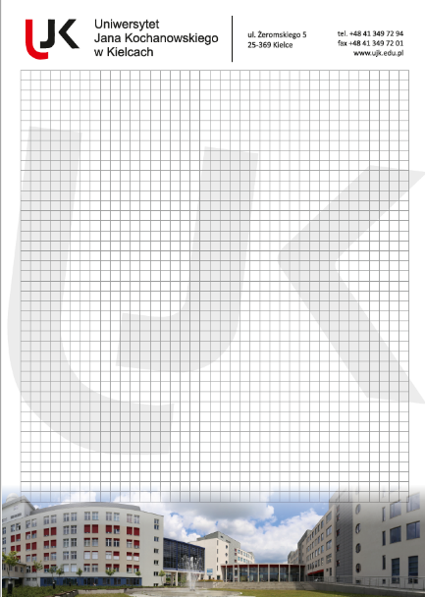  Przykładowy notes | 700
5. | Notes w twardej okładce | - liczba kartek: min. 72 (niezadrukowane lub w linie)  - okładka: twarda z elastyczną tasiemką do zamykania  - tasiemka zakładkowa  - kolor: różne kolory okładek do wyboru (min. 3)  - format A5 lub zbliżony  - znakowanie w dwóch miejscach na okładce, kolor kontrastujący z kolorem okładki  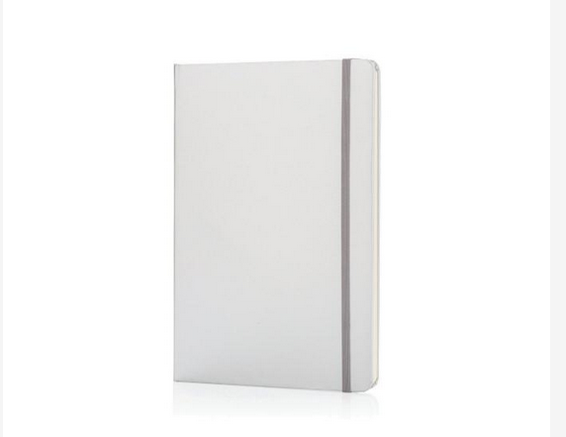  Przykładowy notes | 700
6. | Teczka ofertowa | - wymiary: teczka mieszcząca format A4  - materiał: karton kreda, mat  - kolor: grafitowy (C:0 M:0 Y:0 K:80 lub zbliżony)  - znakowanie: z przodu białe logo, z tyłu dane kontaktowe – znakowanie błyszczące  - grzbiet: podwójnie bigowany  - teczka powinna mieć miejsce na wizytówki  - teczka do samodzielnego złożenia  - pakowanie: w zestawach o określonej liczbie sztuk (max. po 100)  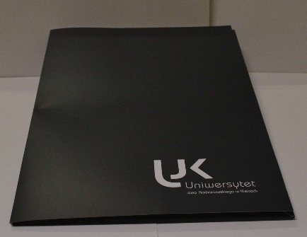  Przykładowa teczka | 1700
7. | Brelok do kluczy | - kształt: okrągły  - średnica ok. 3,5 cm  - materiał: metal  - kolor: srebrny  - znakowanie: laser (logo)  - pakowanie: eleganckie pudełko  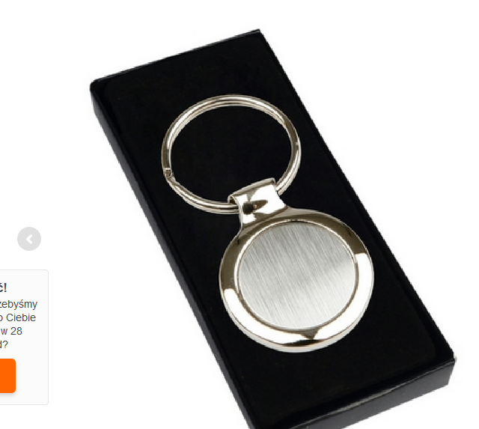  Przykładowy brelok | 530
8. | Smycz | - materiał: taśma poliestrowa  - smycz zakończona karabińczykiem typu rybka, dodatkowo linka do telefonu komórkowego lub plastikowy łącznik  - wymiary: szerokość taśmy ok. 1-1,5 cm, długość ok. 80 cm  - kolor: kilka kolorów do wyboru  - nadruk z jednej strony: w kolorach kontrastujących z kolorem taśmy (logo, adres www, hasło reklamowe), nadruk nie może być ucięty w miejscu szycia  - pakowanie: smycze w zestawach o określonej liczbie sztuk, pakowane lub wiązane banderolą albo gumką 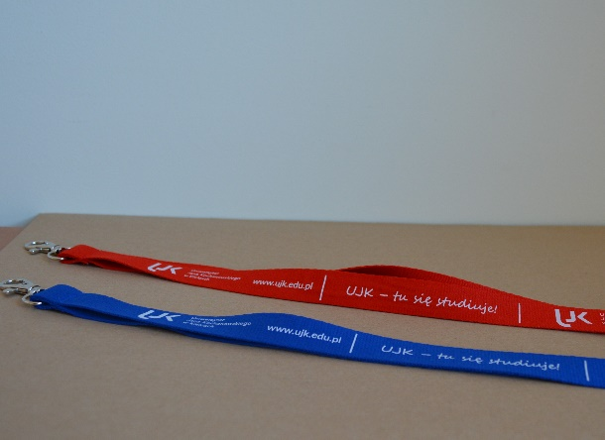  Przykładowa smycz | 2800
9. | Kubek | - pojemność: min.330 ml  - wysokość: min. 9,5 cm  - średnica: min. 8 cm  - kształt: prosty cylindryczny  - powierzchnia do zadruku: min. 20 x 9 cm  - nadruk: full color  - pakowanie: każdy kubek zapakowany w osobny kartonik  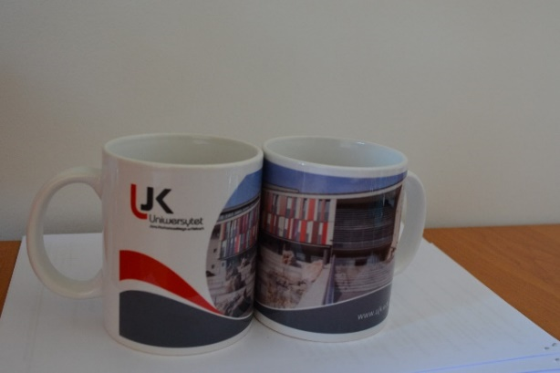  Przykładowy kubek | 700
10. | Torba A5 | - format: pion, mieszcząca format A5  - materiał: wytrzymały papier, ucha ze skręconego papieru w kolorze torby lub białym  - kolor: kilka kolorów do wyboru (w tym grafitowy C:0 M:0 Y:0 K:80 lub zbliżony)  - nadruk z dwóch stron, w kolorze kontrastującym z kolorem torby  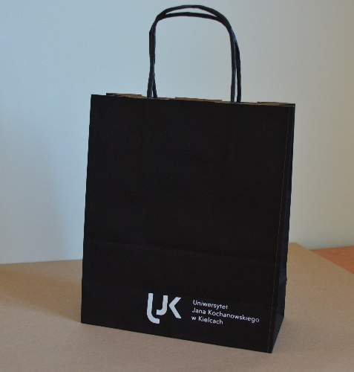  Przykładowa torba | 700
11. | Torba A4 | - format: pion, mieszcząca format A4  - materiał: wytrzymały papier, ucha ze skręconego papieru w kolorze torby lub białym  - kolor: kilka kolorów do wyboru (w tym grafitowy C:0 M:0 Y:0 K:80 lub zbliżony)  - nadruk z dwóch stron, w kolorze kontrastującym z kolorem torby | 2800
12. | Torba A3 | - format: pion, mieszcząca format A3  - materiał: wytrzymały papier, ucha ze skręconego papieru w kolorze torby lub białym  - kolor: kilka kolorów do wyboru (w tym grafitowy C:0 M:0 Y:0 K:80 lub zbliżony)  - nadruk z dwóch stron, w kolorze kontrastującym z kolorem torby | 700
13. | Torba bawełniana | - materiał: bawełna wysokiej jakości, min. 200 g/m2  - wymiary: ok. 38x42 cm  - ucha: długie  - kilka kolorów do wyboru  - nadruk: z jednej strony, pełen kolor  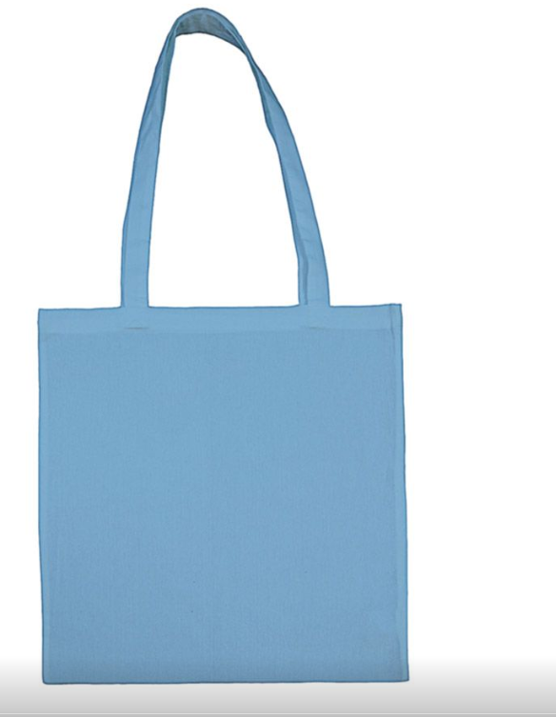 | 1 000
14. | Pendrive karta | - Pamięć: 8 GB  - Obudowa: plastik  - Wymiary: 84 x 52 x 2 mm  - Powierzchnia nadruku: 84 x 52 mm  - Nadruk: dwustronny, z jednej strony pełen kolor, z drugiej 2-3 kolory (tło i napisy), nadruk z delikatnym połyskiem  - Opakowanie: Eleganckie tekturowe pudełko z okienkiem  - Uwaga: nadruk musi być czytelny  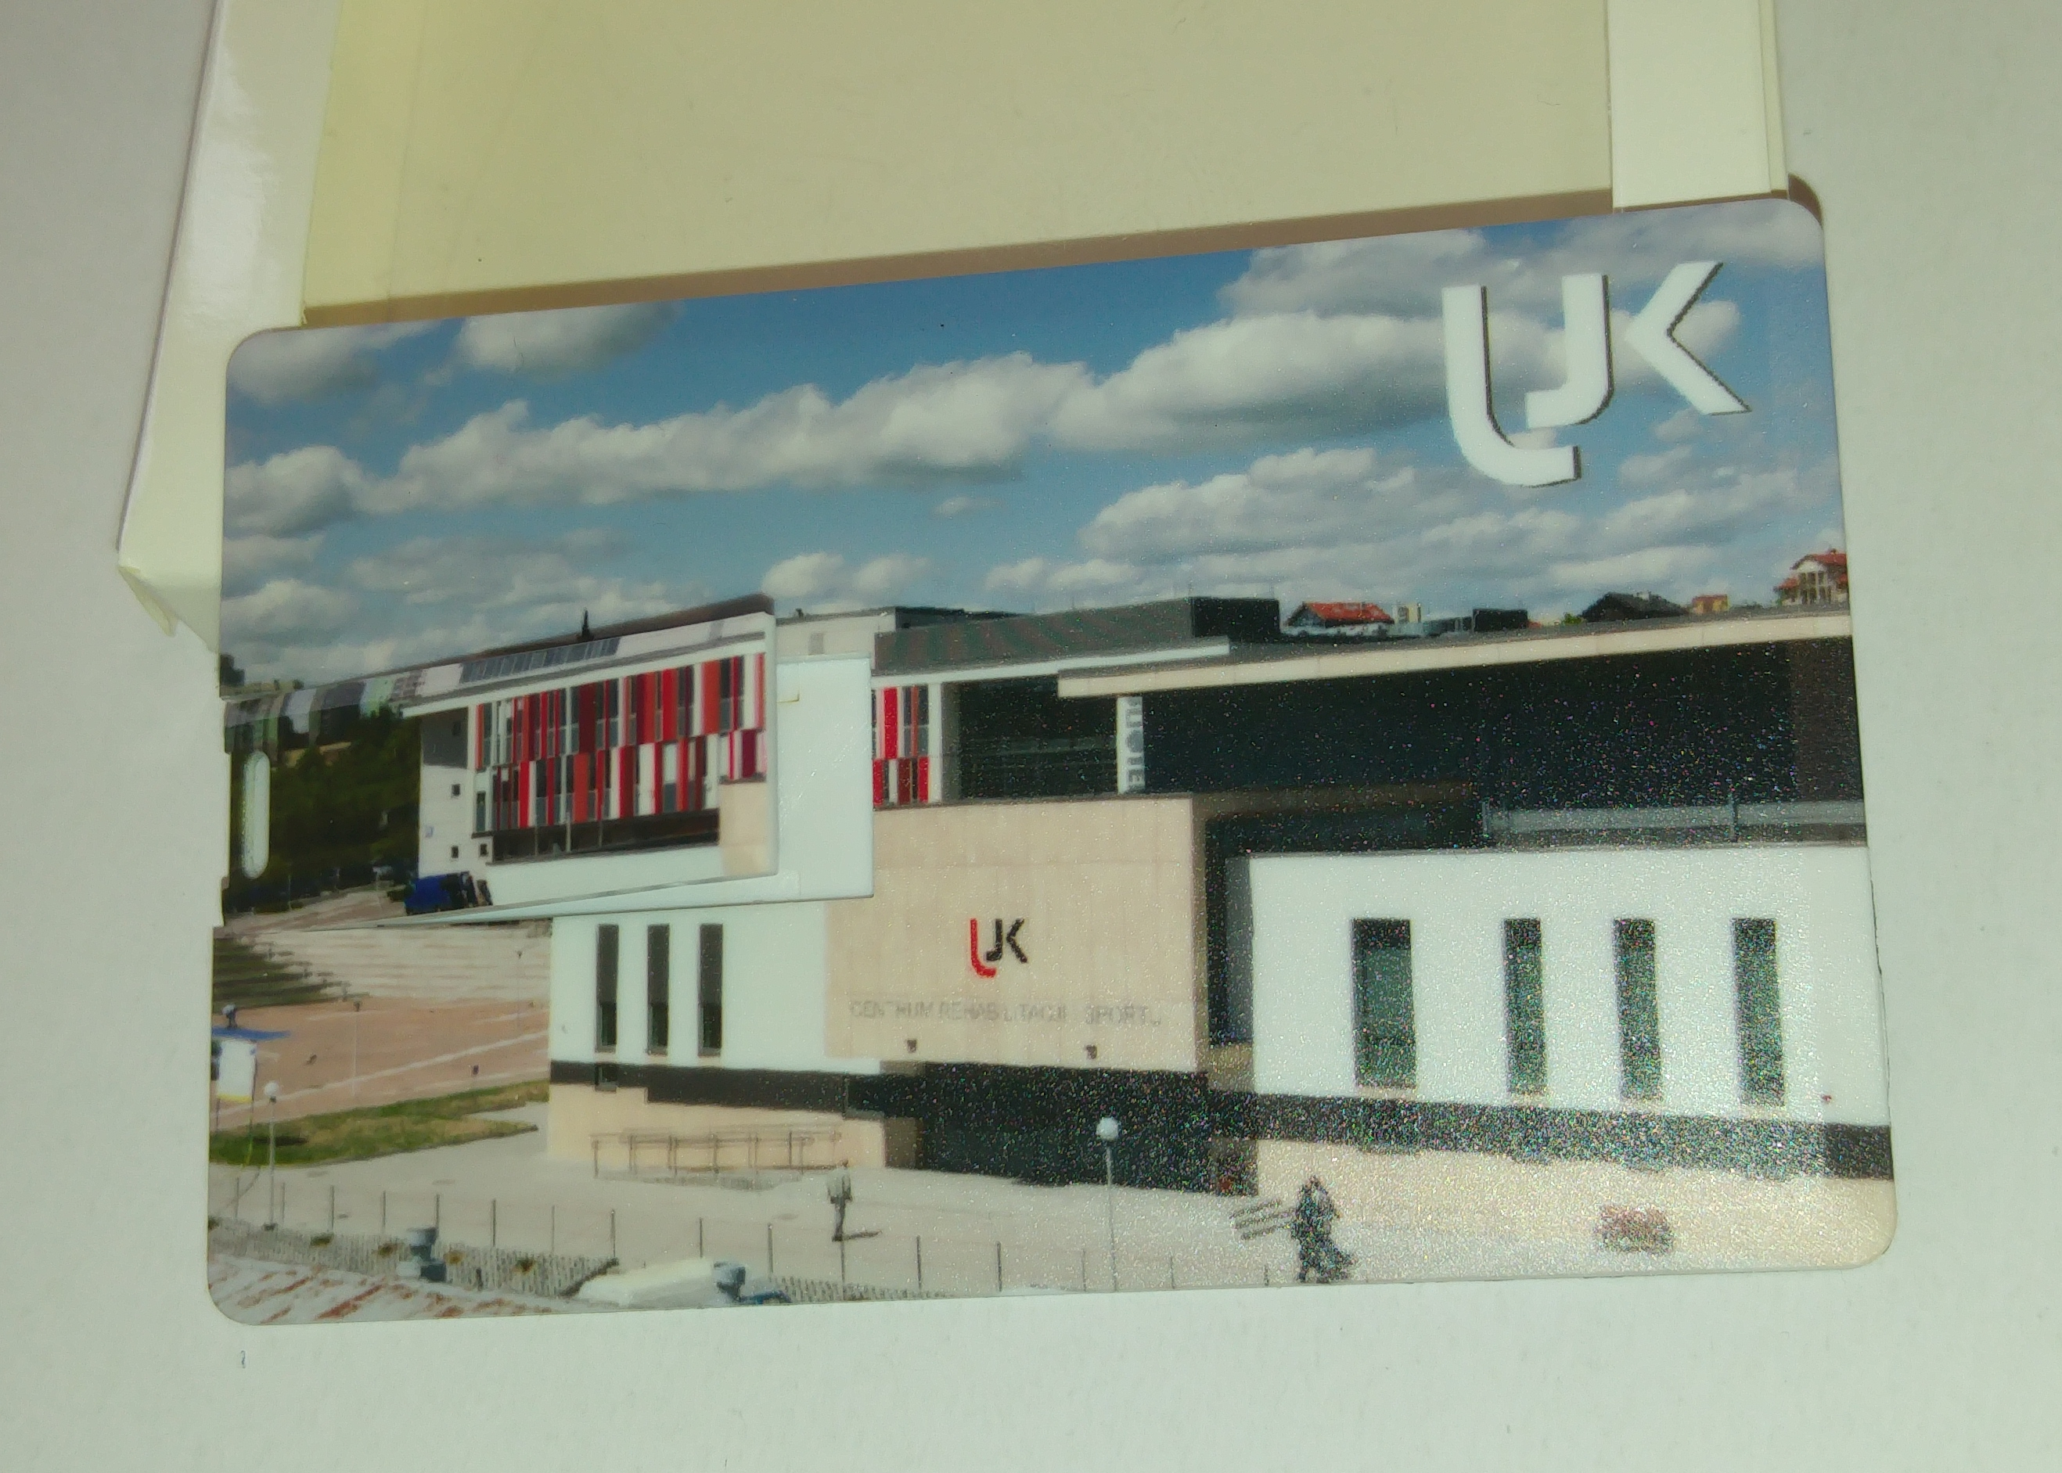  Przykładowy pendrive | 700
15. | Pendrive metalowy typu twister | - pamięć: 16 GB  - wymiary ok. 19 x 11 x 55 mm  - kolor blaszki i obudowy do wyboru  - smycz w zestawie  - znakowanie: grawer (po jednej stronie logo, po drugiej adres strony internetowej)  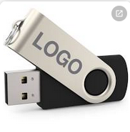  Przykładowy pendrive | 910
16. | Wieszak na torebkę | - materiał: metal  - znakowanie: grawer  - wymiar złożonego breloka ok. 45 mm średnicy  - pakowanie: eleganckie pudełeczko  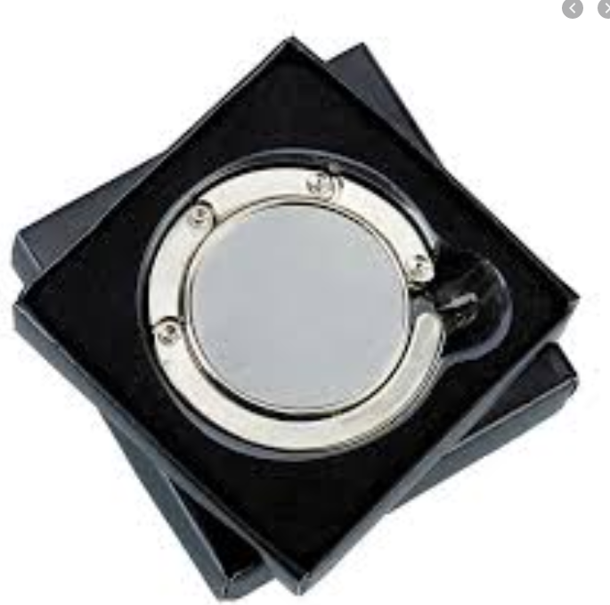  Przykładowy wieszak | 350
17. | Magnes | - Wymiary: ok. 10x5 cm  - Wykonanie: magnes zalewany żywicą, zaokrąglone rogi  - Nadruk: w pełnym kolorze  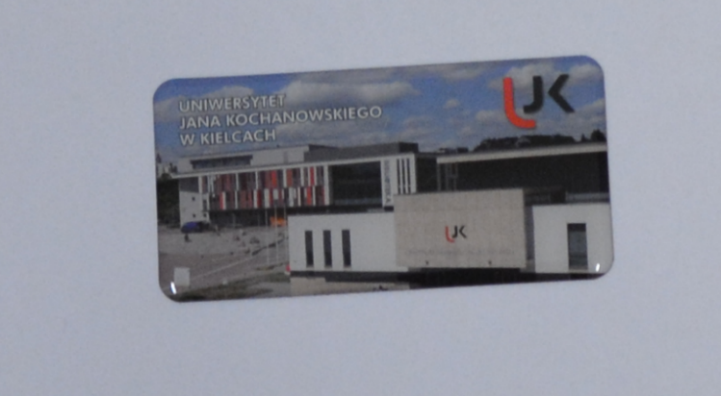  Przykładowy magnes | 500
18. | Plecak | - materiał: poliester  - rozmiar: ok. 42x34  - kolor: plecak jednokolorowy, kilka kolorów do wyboru  - zamykanie: poprzez zaciągnięcie sznurków, które służą do noszenia na ramionach  - rogi: wzmocnione grubszym materiałem i metalowymi kółkami  - nadruk – kolorowy  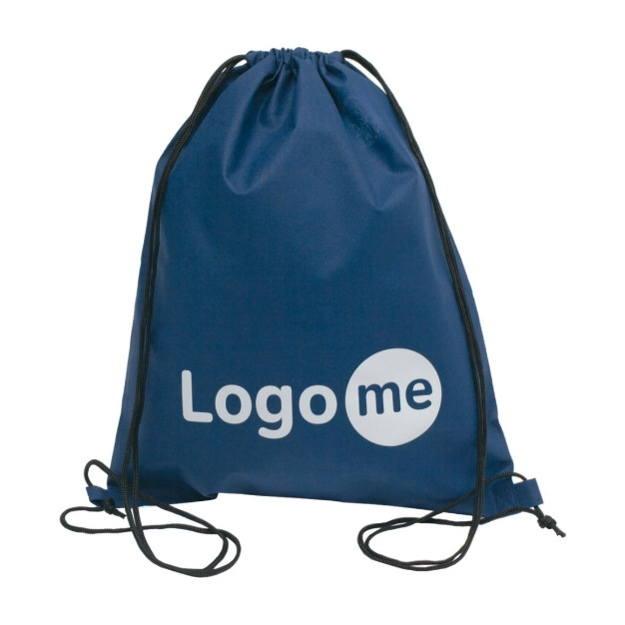  Przykładowy plecak | 900
19. | T-shirt męski | - Bawełniany T-shirt. Wzmocnienie ramion na całej szerokości, podwójne szwy przy rękawku i na dole, wąski prążkowany ściągacz dekoltu 1x1. Materiał 100% bawełna. Każda koszulka osobno pakowana.  - Metka odrywana TearAway. Certyfikat Oeko-Tex Standard 100.  - Kolor: biały  - Materiał: Wysokogatunkowa bawełna czesana ring-spun, niekurczliwa. 100% bawełna. Gramatura: 150 g/m²  - różne rozmiary  - Zdobienie: kilka kolorów  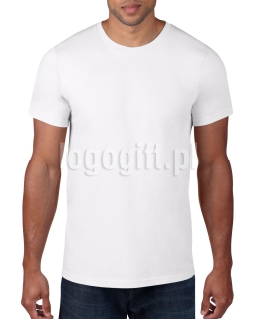  Przykładowa koszulka | 530
20. | T-shirt damski | - Bawełniany T-shirt, lekko dopasowany krój z bocznymi szwami. Szeroki dekolt w szpic. Taśma wzmacniająca wzdłuż karku. Podwójne szwy na rękawach i na dole. Metka odrywana TearAway Certyfikat Oeko-Tex Standard 100. Każda koszulka osobno pakowana.  - Kolor: biały  - Materiał: Wysokogatunkowa bawełna czesana ring-spun, niekurczliwa100% bawełna. Gramatura: 150 g/m².  - różne rozmiary  - Zdobienie: kilka kolorów  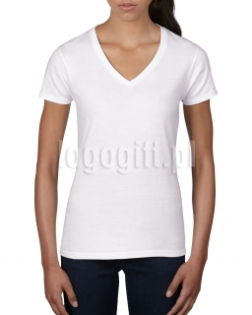  Przykładowa koszulka | 530
21. | Przypinka | - materiał: metal  - kształt: indywidualny (herb UJK)  - zapięcie: motylek  - opakowanie: welurowe pudełeczko  Herb UJK  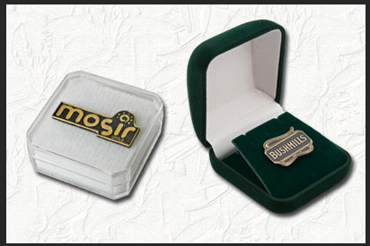  Przykładowa przypinka | 300
22. | Widokówka 3D | - materiał: PVC, PET , PP  - format: DL lub zbliżony  - efekt: flip (skokowa zmiana jednego obrazu w drugi) lub głębia 3D  - dwa rodzaje  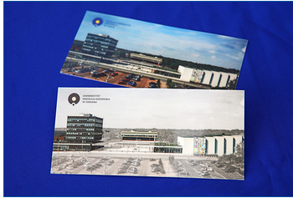  Przykładowa widokówka | 400
23. | Bidon Nice | - pojemność: min. 400 ml  - uchwyt na nadgarstek  - bidon musi być szczelny, wyposażony w funkcję hook&press - podwójnego zabezpieczenia przed rozlaniem płynu  - różne kolory do wyboru  - znakowanie w dwóch miejscach, w pełnym kolorze, odporne na ścieranie  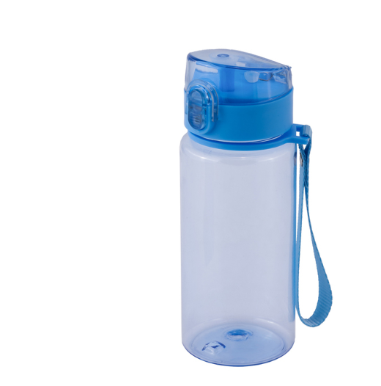  Przykładowy bidon | 350
24. | Butelka filtrująca Dafi | - pojemność: min. 300 ml  - rodzaj wkładu: filtr do butelki Dafi, wkład w zestawie  - różne kolory  - znakowanie w dwóch miejscach, w jednym kolorze, odporne na ścieranie  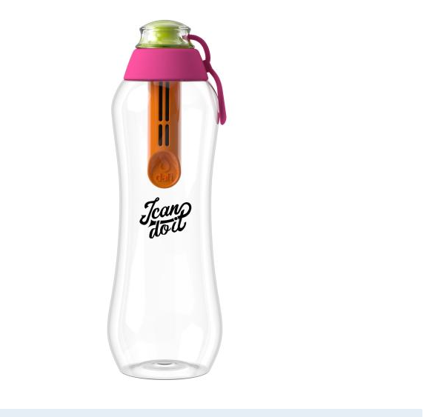  Przykładowa butelka | 70
25. | Naklejki samoprzylepne, wypukłe z logo | - materiał: folia biała + poliuretan dwuskładnikowy  - kształt: prostokątny, wypukły (soczewka 3D)  - rozmiar: min. 1x2 cm  - pakowanie: w arkuszach  - odporne na promieniowanie UV  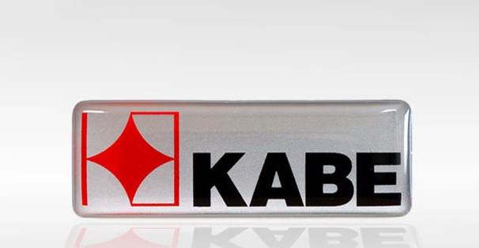  Przykładowa naklejka | 300
Zamawiający informuje, iż logotyp może ulec zmianie w ciągu trwania umowy. O zaistniałej zmianie Wykonawca zostanie poinformowany drogą elektroniczną w ciągu 3 dni roboczych od podjętej decyzji.

Część 2
L.p. | Rodzaj | Cechy Artykułów | Liczba
1. | Notatnik | Ilość: 200 sztuk (100 sztuk niebieski, 100 sztuk czerwony)  Opis: 70 kartkowy notes w oprawie PU w linie, o wymiarach 8,8 x 13,5 cm i gramaturze 80 g/m2. Wyposażony w 4 zestawy karteczek samoprzylepnych o wymiarach : 1,2 x 4,8 cm w różnych kolorach, po 25 karteczek w zestawie, dodatkowo żółte karteczki samoprzylepne o wymiarze 9 x 7 cm (25 szt) oraz kartonowy długopis. Zamykany taśmą elastyczną.  Wymiary: 100 x 145 x 12  Opakowanie: woreczek/folia  Znakowanie: tampodruk; logotyp UJK oraz Erasmus+  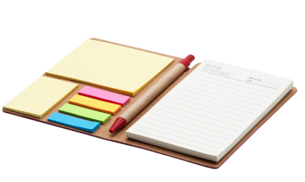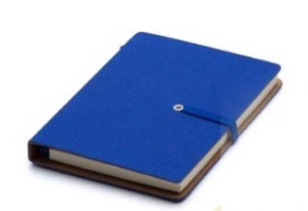  Przykładowy notatnik | 200
2. | Teczka A5 z notesem | Ilość: 100 szt.  Format: A5  Opis: Teczka A5. Imitacja lnu i imitacja skóry. Zamek magnetyczny. Notes: 20 kartek w linie. Metalowa płytka z gumowym wykończeniem..  Kolor: popielaty  Wymiary: 183 x 252 x 18 mm / Metalowa płytka: 50 x 30 mm  Nadruk: logotyp UJK oraz Erasmus+  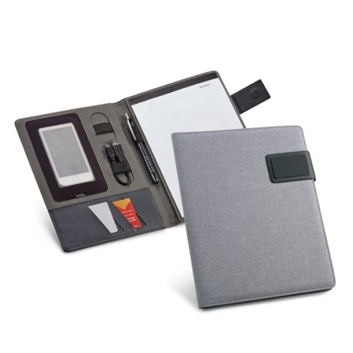  Przykładowa teczka | 100
3. | Długopis | Ilość: 600 szt (300 biały, 300 czerwony)  Opis: Długopis, touch pen ze srebrnymi elementami i dopasowaną kolorystycznie gumową końcówką. Materiał aluminium.  Wymiary: φ 216; 0,8 x 13,5 cm  Znakowanie: tampodruk  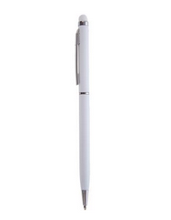  Przykładowy długopis | 600
4. | Kubek izotermiczny | Ilość: 200 sztuk (100 sztuk czerwony, 100 sztuk niebieski)  Opis: Kubek termiczny 550 ml, wieczko z blokadą, podwójne ścianki ze stali nierdzewnej z próżnią między ściankami dzięki czemu zachowuje funkcje termosu i długo utrzymuje temperaturę nie oddając jej na zewnątrz, funkcja push open / close, nie wymaga obsługi oburącz. Stal nierdzewna i plastik.  Wymiary: Ø 7,6 x 24,8 cm  Opakowanie: pudełko/karton  Znakowanie: tampodruk; logotyp UJK oraz Erasmus+  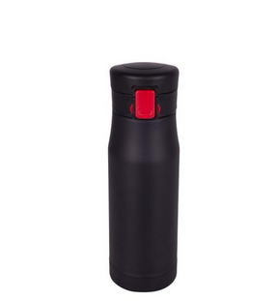  Przykładowy kubek | 200
5. | Osłonka na kamerkę | Ilość: 50 sztuk (25 sztuk biały, 25 sztuk czarny).  Opis: Osłona na kamerę laptopa. Materiał podstawowy: plastik.  Wymiary: 4,1 x 1,6 x 0,2 cm  Opakowanie: zbiorcze/folia  Znakowanie: tampodruk; logotyp UJK oraz Erasmus+  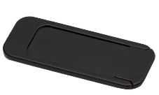  Przykładowa osłonka | 50
6. | Uniwersalna ładowarka, adapter podróżny | Ilość: 20 sztuk  Kolor: biały  Opis: Uniwersalna ładowarka, adapter podróżny 2.1A, 2 wyjścia USB, wtyczki z USA/Australii, UK, Azji oraz Europy  Wymiary: 4,5 x 6,1 x 5,6 cm  Materiał: ABS  Opakowanie: karton  Znakowanie: tampodruk; logotyp UJK oraz Erasmus+  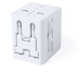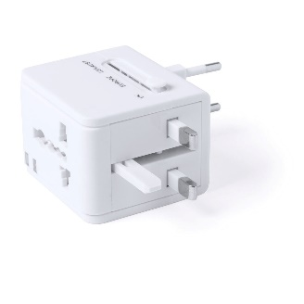  Przykładowa ładowarka | 2500
7. | Pendrive karta | Ilość: 150 sztuk  Opis: pamięć USB w kształcie karty, obudowa plastik, pojemność 64 GB, prędkość USB 2.0  Wymiary: 83 x 52 x 2 mm  Znakowanie: nadruk full kolor, tampodruk, logotyp UJK oraz Erasmus+  Opakowanie jednostkowe: kartonik z okienkiem  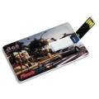  Przykładowy pendrive | 150
8. | Parasol 16 panelowy | Ilość: 20 sztuk; kolor czarny.  Opis: Parasol automatyczny, 16 paneli, srebrne podbicie, dopasowany kolorystycznie pokrowiec; materiał poliester.  Wymiary: 1020 x 900 x 1020  Znakowanie: termotransfer; logotyp UJK oraz Erasmus+  Opakowanie: folia  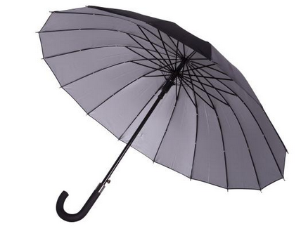  Przykładowy parasol | 20
9. | Filiżanka | Ilość: 50 sztuk  Opis: Porcelanowa filiżanka ze spodkiem. Pojemność 200 ml.  Wymiary: φ 99 x 52 cm  Znakowanie: tampodruk; logotyp UJK oraz Erasmus+  Opakowanie: karton  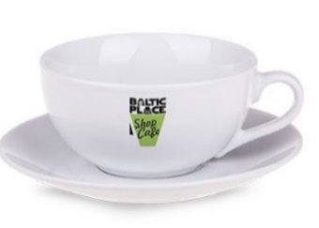  Przykładowa filiżanka | 50
10. | Opaska odblaskowa | Ilość: 200 sztuk, (100 sztuk niebieski, 50 sztuk biały, 50 sztuk czerwony)  Opis: Opaska odblaskowa na rękę. Materiał: plastik.  Wymiary: 30 x 3cm  Znakowanie: tampodruk, logotyp UJK oraz Erasmus+  Przykładowa opaska | 200
11. | Torba bawełniana | Ilość: 200 sztuk (100 szt. – czarny, 100 szt. – niebieski)  Opis: Bawełniana torba na zakupy z długimi uchwytami, o gramaturze 180 g/m2  Wymiary: 38 x 42 cm  Opakowanie: folia  Znakowanie: sitodruk; logotyp UJK oraz Erasmus+  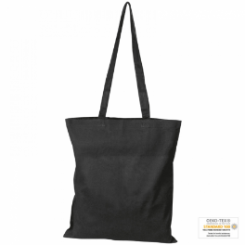  Przykładowa torba | 200
12. | Plecak worek | Ilość: 200 sztuk, (100sztuk niebieski, 100 sztuk czerwony)  Opis: Plecak wykonany z RPET 210D, z kieszonką na zamek oraz otworem na słuchawki. Wymiary: 340 x 430 x 1mm  Znakowanie: sitodruk/transfer; logotyp UJK oraz Erasmus+  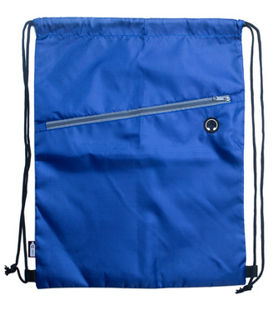  Przykładowy worek | 200
13. | Notes korkowy | Ilość: 100 sztuk  Opis: notes w formacie A5 z zaokrąglonymi rogami, zamykany gumką, z wszytą zakładką, 80 kartek w kropki, oprawa z korka  Wymiary: 21 x 14,6 x 1,3 cm  Opakowanie: pakowany pojedynczo w torebkę foliową  Znakowanie: tampodruk/laser; logotyp UJK oraz Erasmus  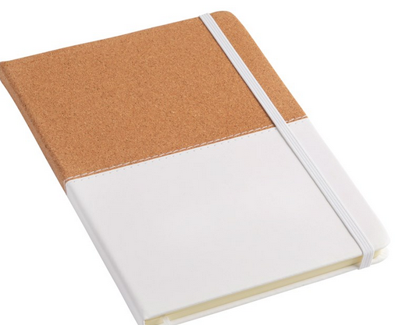  Przykładowy notes | 100
14. | Zestaw piśmienniczy | Ilość: 50 sztuk  Opis: Zestaw w pudełku zawierający drewniany brelok i przekręcany długopis wykonany z drewna oraz metalu. Niebieski tusz.  Wymiary: 18 x 8 x 2 cm  Znakowanie: grawer; logotyp UJK oraz Erasmus+  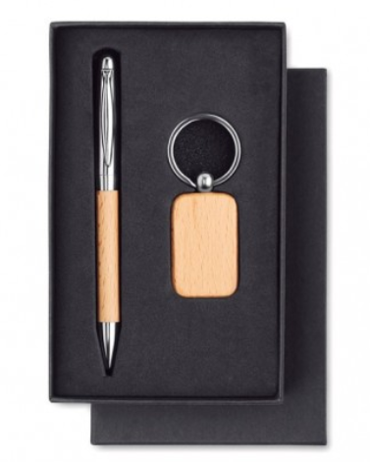  Przykładowy zestaw | 50
15. | Długopis ze wskaźnikiem laserowym | Ilość: 50 sztuk  Opis Długopis ze wskaźnikiem laserowym, latarką LED oraz końcówką przystosowaną do obsługiwania ekranów dotykowych. Dołączone baterie. Pakowany w srebrne aluminiowe opakowanie upominkowe.  Wymiary: 125 x 10 x 10 mm  Znakowanie: grawer; logotyp UJK oraz Erasmus+  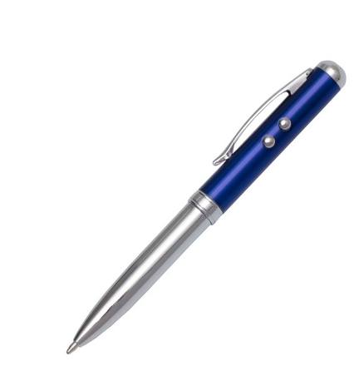  Przykładowy długopis | 50
16. | Zakładka magnetyczna | Wymiary: około 15 x 4 cm  Opis: zakładka na papierze kartonowym, gramatura 350g, dwustronnie powlekanym folią błyszczącą. Druk w pełnym kolorze wg projektu Wykonawcy.  Nadruk: zawierający zdjęcie UJK dostarczone przez Zamawiającego oraz logo UJK, logo Erasmus+  Opakowanie: woreczek foliowy  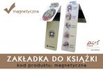  Przykładowa zakładka | 200
17. | Wizytownik | Ilość: 50 sztuk  Opis: Wizytownik KIPEE jest wykonany z korka i metalu. Posiada zapięcie na magnes. Mieści do 20 standardowych wizytówek.  Wymiary: 95 x 65 x 14 mm  Znakowanie: tampodruk/laser; logotyp UJK oraz Erasmus+  Opakowanie: pudełko kartonowe  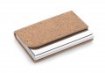  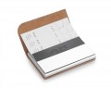  Przykładowy wizytownik | 50
18. | Brelok metalowy | Ilość: 200szt  Opis: Metalowy brelok w kształcie domu  Wymiary: ok. 32 x 40 x 4 mm  Znakowanie: grawer  Opakowanie: pojedynczo pakowany w czarne upominkowe pudełko  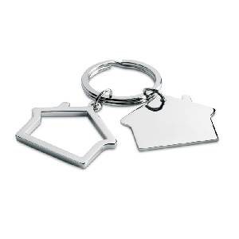  Przykładowy brelok | 200

Część 3
Zakup gadżetów promocyjnych do projektu pn. „M-Terapia - innowacyjny zestaw terapeutyczny dla dzieci i młodzieży z niepełnosprawnościami i dysfunkcjami znoszący bariery w edukacji”, współfinansowanego z Unii Europejskiej w ramach Programu Operacyjnego Inteligentny Rozwój 2014-2020, Działanie 4.1. Badania naukowe i prace rozwojowe, Poddziałanie 4.1.4. Projekty aplikacyjne.

L.p. | Rodzaj | Cechy Artykułów | Liczba
1. | Torba bawełniana | - bawełna 100%  - kolor: beż  - długość uchwytów 70 cm.  - wymiary: 42 x 38 cm.  - gramatura materiału: min. 140g/m2  Zadruk jednostronny 4/0 zgodnie z przesłanym wzorem (kolor)  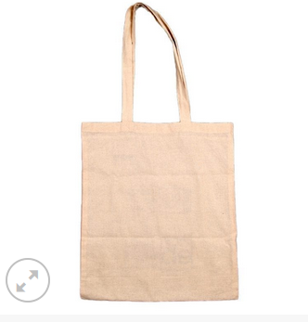  Przykładowa torba | 100
2. | Zestaw 6 kredek z temperówką | - kredki drewniane 6 kolorów  - opakowanie karton okrągły typu tampon z temperówką,  - rozmiar produktu : średnica ok. 2,7 cm x 10 cm wysokości),  - Nadruk grafika wg. przesłanego wzoru (kolor).  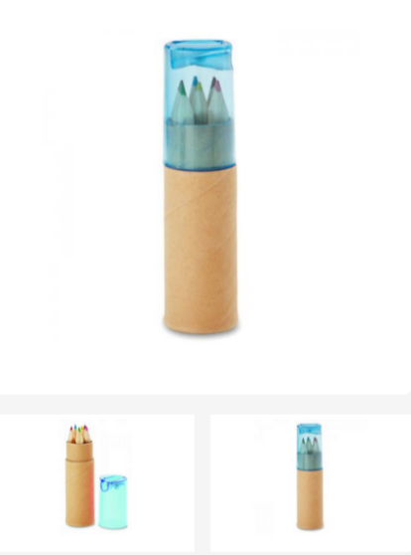  Przykładowy zestaw | 100
3. | Kubek biały ceramiczny z grafiką | - Kubek pojemność 310-350 ml.  - Wymiary: 8,2 x 10,5 cm.  - Materiał: ceramika  - grafika na kubku zgodnie przesłanym wzorem (kolor)  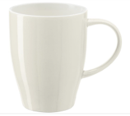  Przykładowy kubek | 100

Artykuły muszą zawierać loga Uniwersytetu oraz spełniać wymogi promocji projektu zgodnie z dokumentem zasady promocji i oznakowania projektów dla umów podpisanych od 01 stycznia 2018 r. (link poniżej):
Zasady promocji i oznakowania projektów - umowy podpisane od 1 stycznia 2018 roku - Ministerstwo Funduszy i Polityki Regionalnej (funduszeeuropejskie.gov.pl)

